***ПОСОБИЕ ДЛЯ ДЕТЕЙ СТАРШЕГО ДОШКОЛЬНОГО ВОЗРАСТА С ОВЗ  
«ТАКТИЛЬНЫЕ ДОРОЖКИ»***

***Драгаева Ирина Валерьевна,***

***воспитатель МАДОУ «ДС №440 г. Челябинска»***

**Тактильное восприятие** – одна из форм познания окружающего мира, а **тактильные ощущения** – одно из основных 5 чувств, которые помогают ребенку познать мир. **Тактильная информация –** это информация воспринимаемая человеком с помощью кожи (пальцев). *Осязание* для детей с нарушением зрения является одним из ведущих органов познания окружающей действительности. Необходимо обучать детей восполнять недостаток зрения тактильными ощущениями, благодаря, которым у детей расширяются представления о предметах и явлениях.

**Тактильная память** - это способность запоминать ощущения от прикосновения с как-либо предметом. Кожно-кинестетическая чувствительность занимает особое место среди других видов чувствительности. Биологическая значимость её более важна, чем специальные виды чувствительности — зрение, слух, обоняние, вкус. Для развития ребенка очень важна тактильная память. **Осязательная память** – является подвидом образной памяти, связанная с деятельностью тактильного анализатора. Осязательная память – запоминание, сохранение и воспроизведение образов ранее воспринимавших предметов и явлений. Тактильная или осязательная память, помогает запоминать, что называется на ощупь. Дети с высокоразвитым восприятием реже испытывают трудности в обучении. Развитие осязательной памяти так же способствует развитию познавательных процессов - внимания, мышления, речи  и мелкую моторику. При любом двигательном тренинге упражняются не руки, а мозг. Игры с пальчиками, мелкими предметами (мозаикой, различными конструкторами, бусами, верёвочками и т.д.), ощупывание специально подобранных по форме и качеству предметов, развивают речевую активность детей, способствуют развитию у них терпения, концентрации внимания и стимулируют фантазию.

**Пособие «ТАКТИЛЬНЫЕ ДОРОЖКИ»** изготовлено с различной на ощупь поверхностью и фактурой:зёрна гречки и риса, винные пробки, поролон, фетр, текстурные обои, мех, пуговицы, деревянные палочки. *Основа*работы с тактильными дорожками – развитие тактильной памяти.  **Целью** данного пособия является - развитие умения выразить словами свои ощущения от прикосновения. Выполняет следующие **задачи**: развивать память, внимание, образное мышление, монологическую и диалогическую речь, мелкую моторику рук; обучать тренировке тактильных ощущений; воспитывать наблюдательность.

***«ТАКТИЛЬНЫЕ ДОРОЖКИ»***

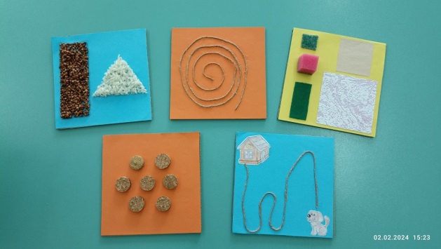 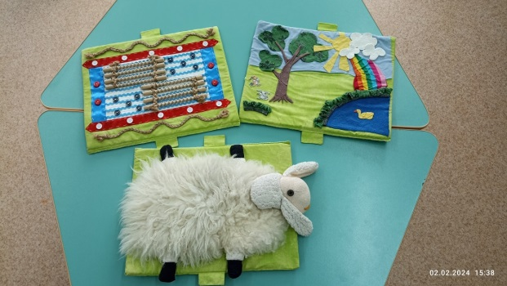

- Тактильные ощущения стимулируют развитие мелкой моторики;

- Способствуют развитию ориентировки на плоскости;

- Вызывают положительные эмоции.

